



Obrázok, na ktorom je text, písmo, grafika, logo

Obsah vygenerovaný pomocou AI môže byť nesprávny.

Číslo súťažiaceho: Čas odovzdania: Počet bodov komplexný projekt:

Komplexný projekt v oblasti elektroniky

V tejto časti je Vašou úlohou navrhnúť a analyzovať elektronický obvod, ktorý budete tento rok na celoštátnom kole ZENIT v elektronike v rámci praktickej časti stavať. Cieľom je otestovať schopnosť porozumieť zadaniu, schopnosť spojiť teoretické a praktické znalosti a kreativitu súťažiacich.

***Všetky náčrty a výpočty robte priamo v texte zadania. Výsledky bez výpočtu, zdôvodnenia a bez správnych fyzikálnych jednotiek nebudú uznané. Ak potrebujete viac miesta, použite zadnú stranu.***

***Použitie akejkoľvek externej pomoci je na súťaži zakázané. Porušenie nariadenia bude penalizované diskvalifikáciou.***

# Úloha 1: Wattmeter. Pripojenie signálov ku AD prevodníku (20 bodov)

Chceme postaviť číslicový wattmeter pre striedavé sínusové signály frekvencie 50 Hz. Požadovaný vstupný rozsah je 450 V~ a 10 A~. Použijeme analógovo číslicový prevodník s jednoduchým vstupom referencovaným voči zemi s plným rozsahom -1,25 V … +1,25 V.

**Otázka 1 (10 bodov):** Navrhnite spôsob ako pripojiť napäťové svorky ku AD prevodníku tak aby sa optimálne využil vstupný rozsah AD prevodníka. Vstupný odpor napäťového systému musí byť minimálne 10 M, maximálne 33 M. Máme k dispozícii 1% rezistory z radu E24, ktoré majú maximálne dovolené prevádzkové napätie 150 V (špičková hodnota). Schému zakreslite, vypočítajte hodnoty všetkých súčiastok.

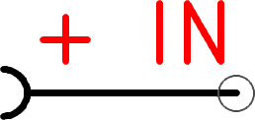

+1,25V

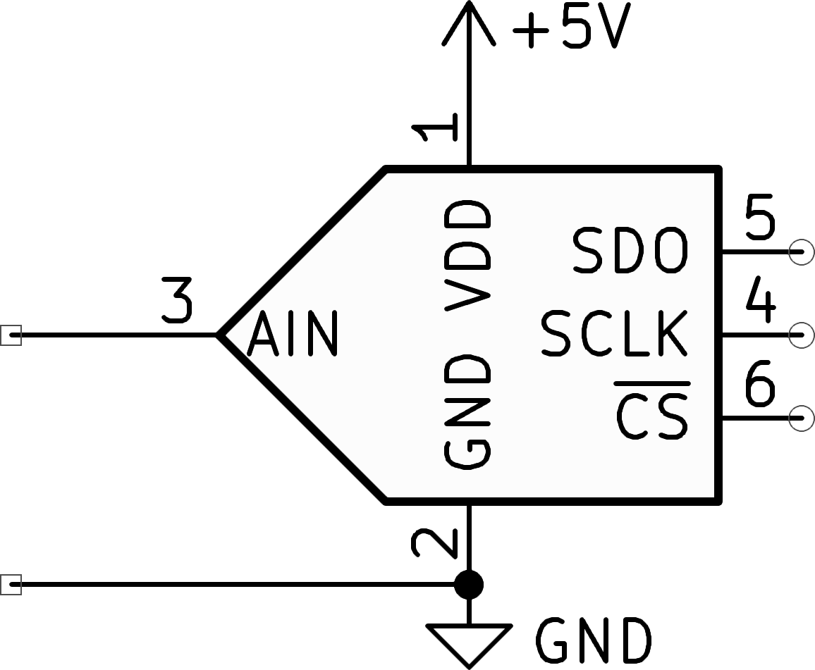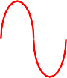

0

-1,25V

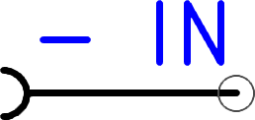

**Otázka 2 (10bodov):** Navrhnite spôsob ako pripojiť prúdové svorky ku AD prevodníku tak aby sa optimálne využil vstupný rozsah AD prevodníka. Maximálna výkonová strata na systéme merania prúdu musí byť nižšia ako 2 W. Máte k dispozícii 1% rezistory hodnôt 10-15-20-33-50-100 m, s maximálnou výkonovou stratou 1 W a maximálnym pracovným prúdom 3,7 A (špičková hodnota). Schému zakreslite, vypočítajte hodnoty všetkých súčiastok.



+1,25V

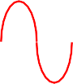

0

-1,25V



# Úloha 2: Návrh plošného spoja pre bočník (20 bodov)

Rezistory, často nazývané bočníky, sa používajú pre meranie prúdu. Využívajú Ohmov zákon – úbytok napätia na rezistore je priamo úmerný odporu rezistora a prúdu, ktorý ním preteká. Pre presné a správne meranie je veľmi dôležité aby mal bočník presnú a známu hodnotu a táto sa nemenila s vonkajšími vplyvmi (teplota, vlhkosť, stratový výkon a pod.).

Dominik je na súťaži, kde stavia zariadenie do ktorého potrebuje bočník s nominálnou hodnotou R = 2,5 m. Tento je zrealizovaný zo štyroch paralelne zapojených rovnakých SMT rezistorov veľkosti 2512, každý s nominálnou hodnotou 10 m. Vzhľadom na to, že ide o veľmi nízku hodnotu odporu, bočník je pripojený štvorvodičovo (tzv. Kelvinovo pripojenie), má oddelené prúdové svorky, ktorými tečie meraný prúd a napäťové svorky, na ktorých sa sníma úbytok napätia (netečie nimi žiaden prúd).

V zadaní má napísané „*Bočníky R106-R109 pre meranie prúdu majú veľmi nízku hodnotu odporu. Šírku spojov a dosku navrhnite tak, aby úbytok napätia vznikal na meracích rezistoroch a nie na spojoch na DPS. Starostlivo zvážte ako má k nim byť pripojený operačný zosilňovač, aby meral úbytok len na bočníkoch a nie na prívodných vodičoch.*“

Schematicky je zapojenie znázornené na obrázku 1 a optimálny návrh plošného spoja by vyzeral napríklad ako na obrázku 2.

Dominik ale vie všetko najlepšie a preto si zásadne nečíta zadanie. Jeho návrh plošného spoja je na obrázku

3. Všetky prúdom namáhané vodiče naroutoval 1 mm širokým spojom. Medzi rezistormi sú veľmi dlhé úseky medi, namiesto čo najkratšieho prepoja. Prúd sa nerozdelí rovnomerne do všetkých rezistorov, lebo odpor spojov na DPS je porovnateľný, alebo vyšší ako odpor jednotlivých rezistorov. Napäťové svorky sú umiestnené tak, že merajú úbytok aj na pripojovacích vodičoch. Analyzujte jeho návrh.

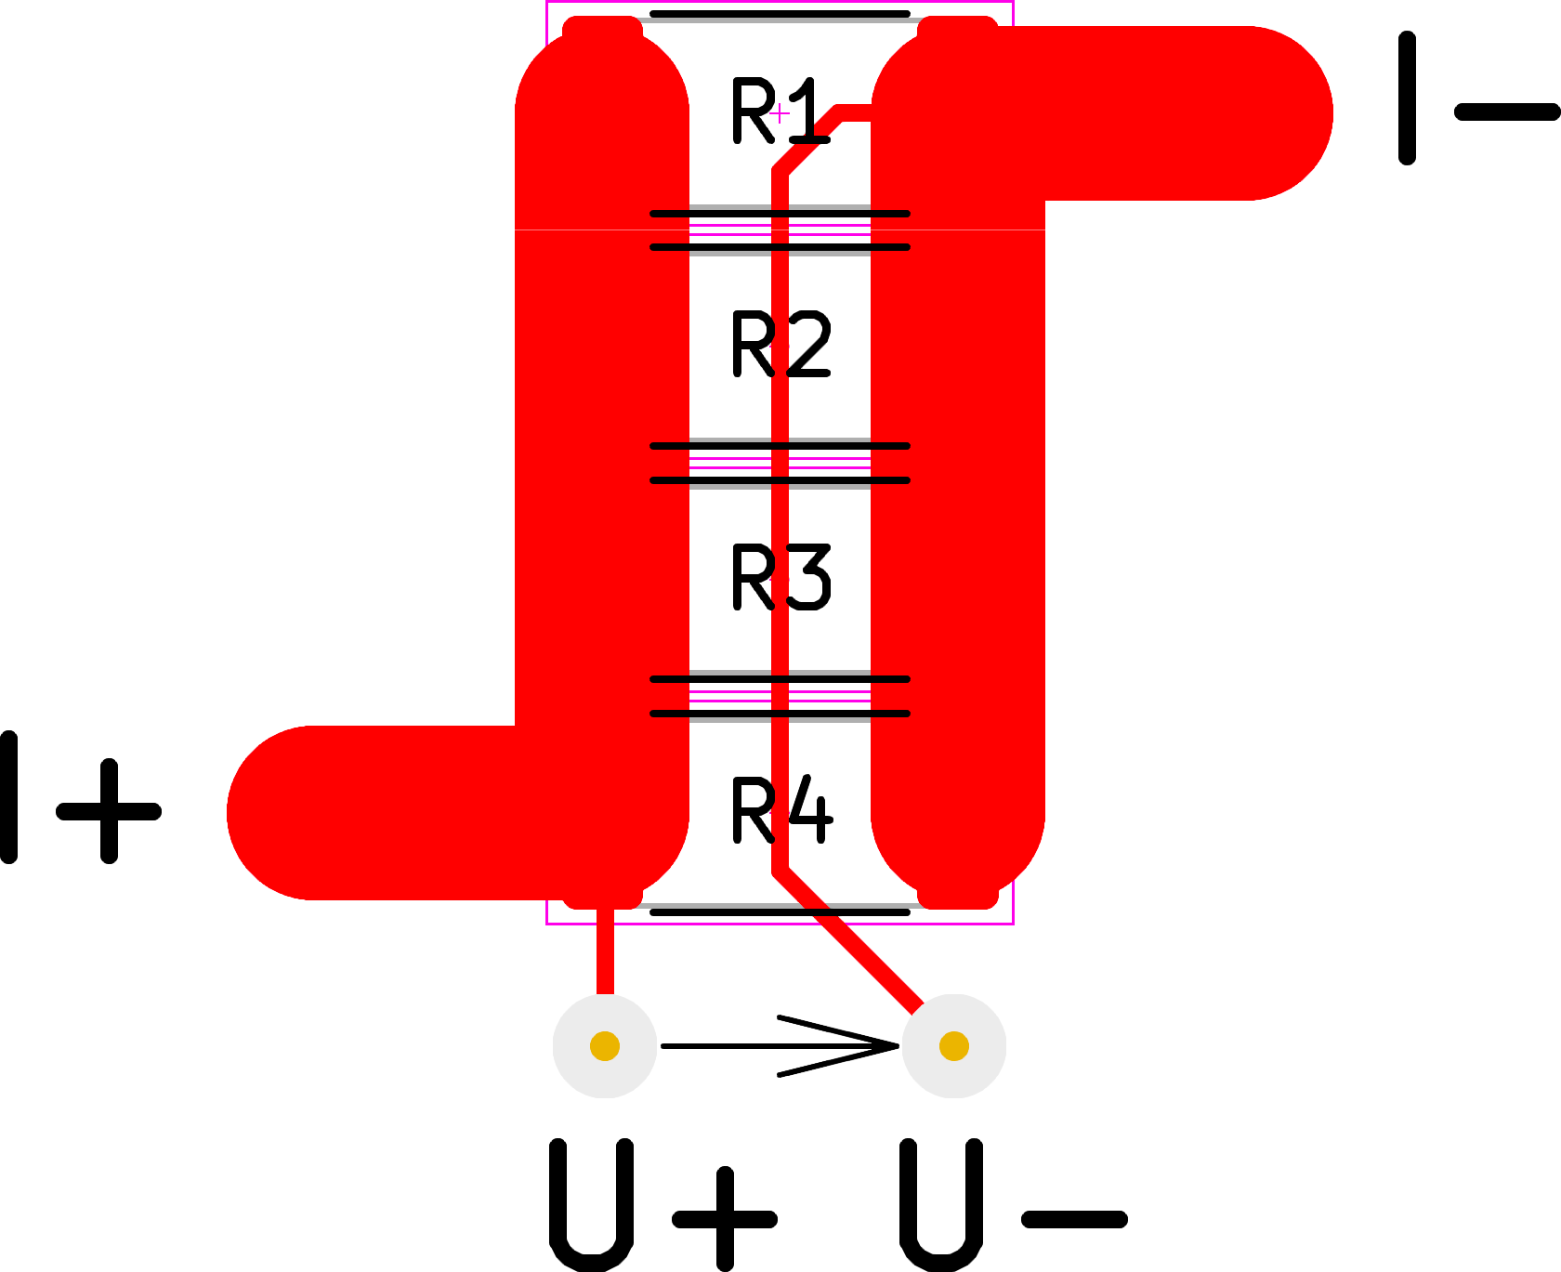

*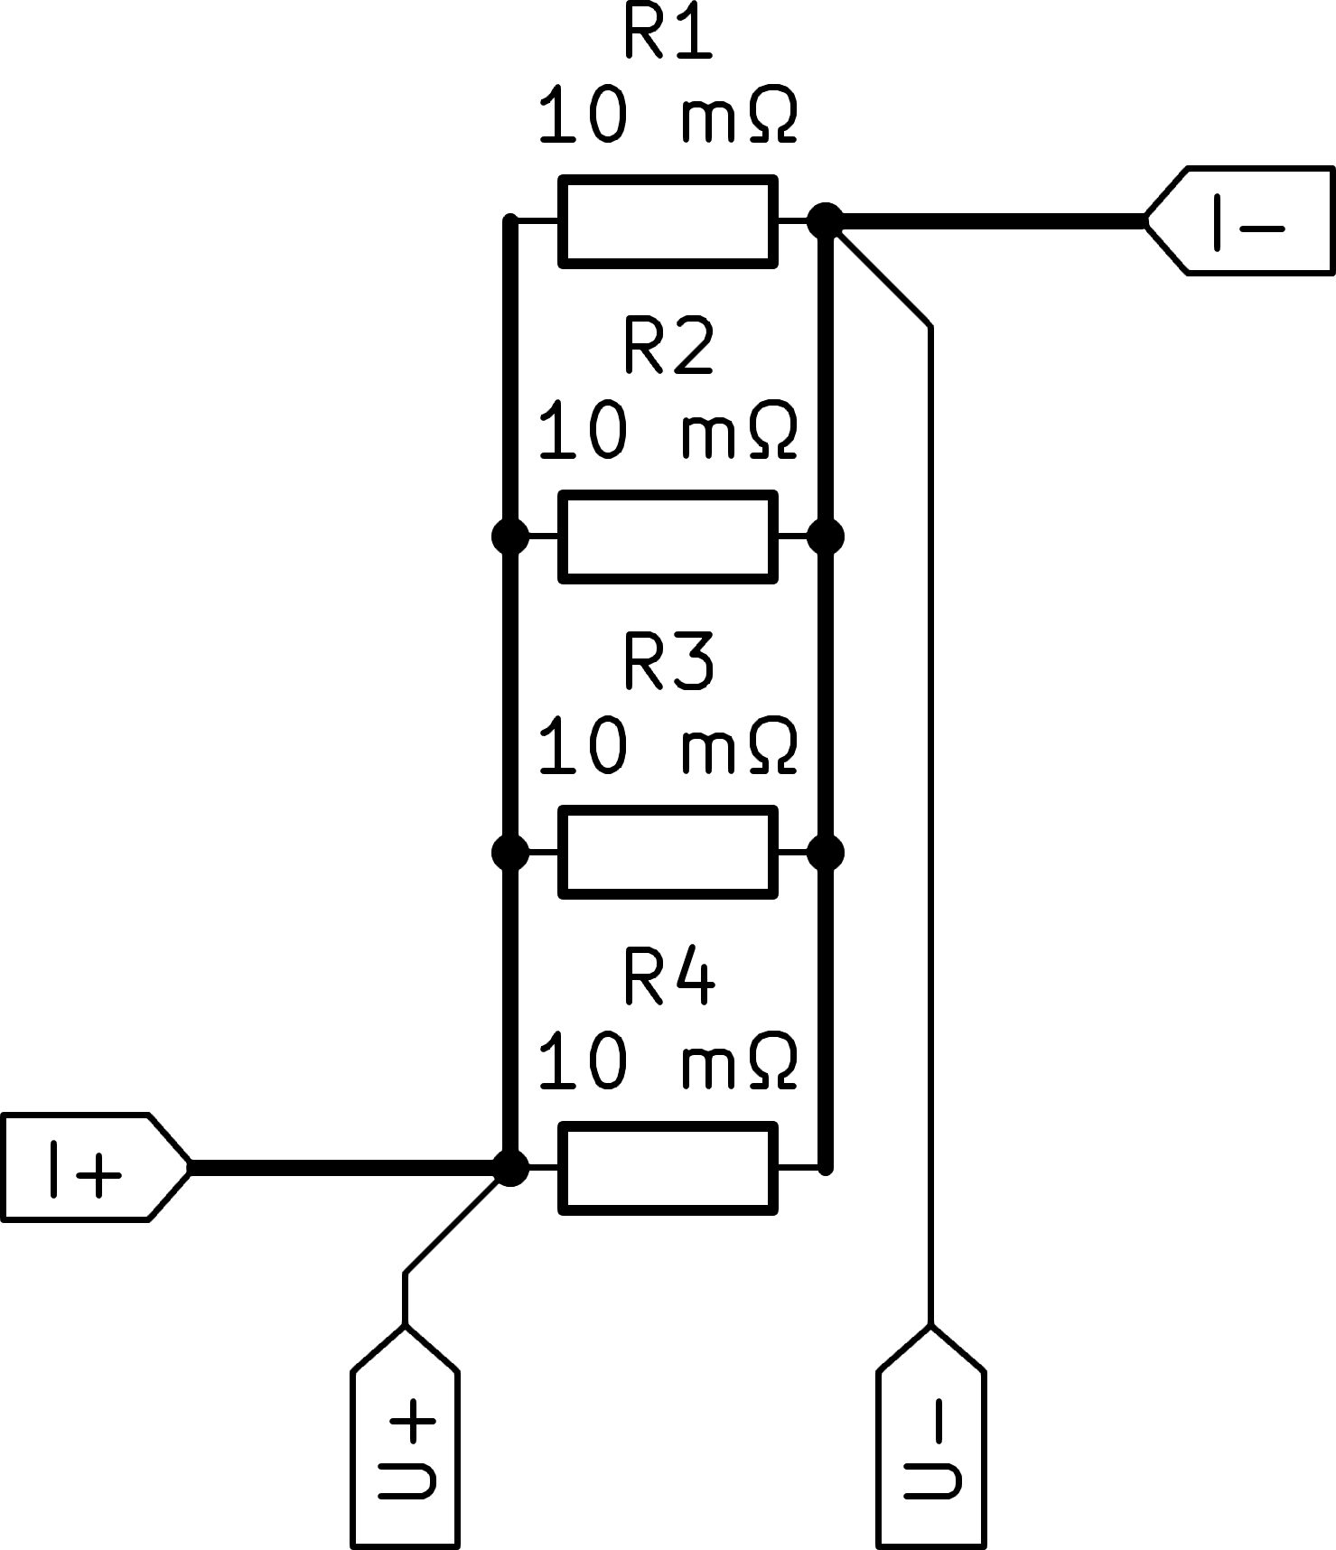Obr. 1: Zapojenie rezistorov bočníka*

*Obr. 2: Optimálny návrh plošného spoja podľa požiadaviek zadania*

**Otázka 1 (3 body):** Vypočítajte hodnotu odporu vodiča na plošnom spoji, ktorého dĺžka je l = 1 mm, šírka w = 1 mm a hrúbka t = 35 m. Merný odpor medi pri teplote 20 °C je  = 1,724 x10-8 m. Túto hodnotu budete ďalej používať ako „stavebný prvok“ v náhradnej schéme.

**R1mm =**

**Otázka 2 (6 bodov):** Napravo, vedľa obrázku 3, nakreslite náhradnú schému Dominikovho zapojenia na plošnom spoji (uvažujme čisto jednosmerný obvod). Riadne vyznačte prúdové a napäťové svorky. Uveďte hodnotu každého rezistora. Aby ste si uľahčili ďalšie výpočty, hodnoty parazitných odporov označte napríklad 12xR1mm (ak je dĺžka 12 mm). Numerické hodnoty dosadíte až na konci výpočtu. Raster na obrázku má veľkosť 1 mm x 1 mm, pre jednoduchosť uvažujte dĺžky jednotlivých úsekov s rozlíšením 1 mm.

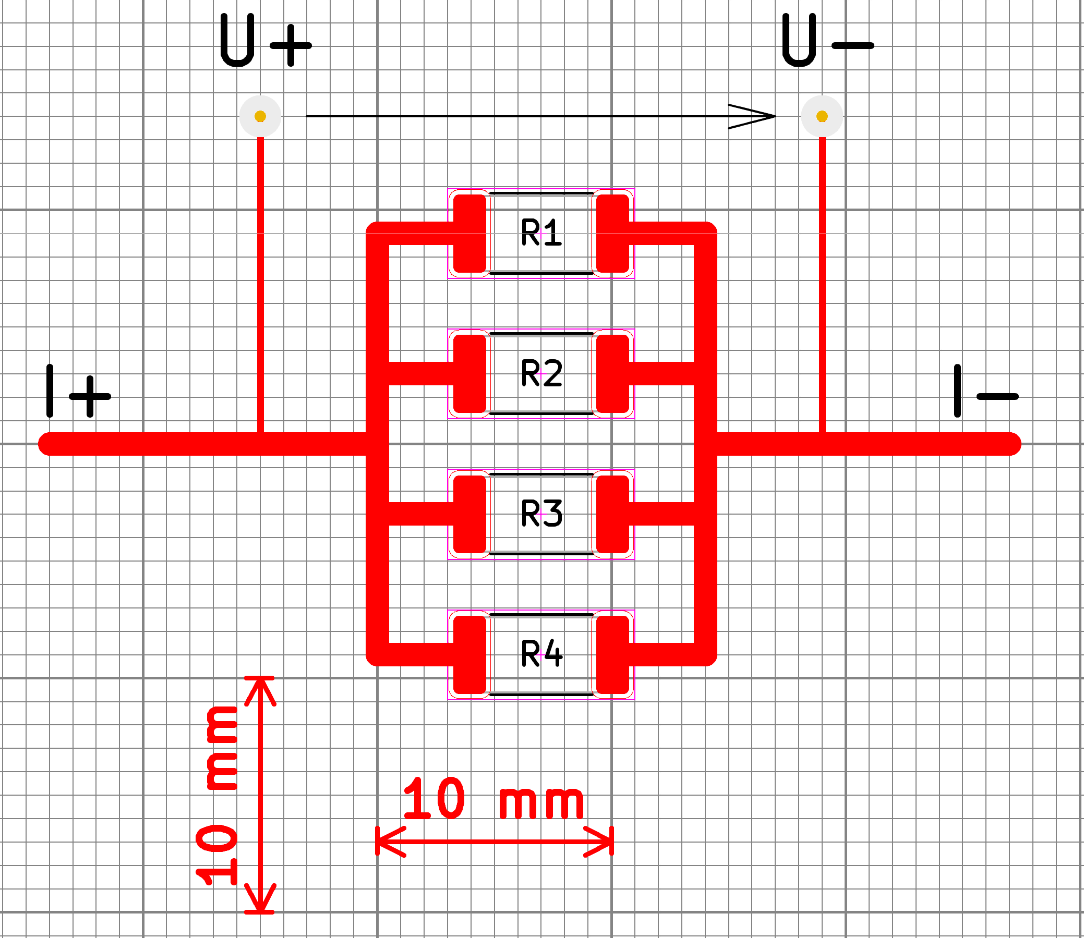

*Obr. 3: Odovzdaný návrh bočníka*

**Otázka 3 (6 bodov):** Vypočítajte skutočnú hodnotu odporu nesprávne zrealizovaného bočníka. Je to hodnota odporu medzi miestami, kde sa meria úbytok napätia. Zvážte kade tečie pracovný prúd. Napäťové svorky sú pripojené k vysokoimpedančnému zosilňovaču a prúd cez ne zanedbáme.

**RSKUTOČNÁ =**

**Otázka 4 (2 body):** Aká je relatívna chyba (v %) odporu zrealizovaného bočníka voči požadovanej hodnote?

**chyba =**

**Otázka 5 (1 bod):** Koľko bodov dostane Dominik za takýto návrh?

**b =**

Nebuď ako Domik.

**Bonus (2 body):**

Použité 10 m rezistory sú veľmi kvalitné a ich teplotný súčiniteľ odporu je +2,0x10-6 /°C. Teplotný súčiniteľ odporu medi je  = +0,00393 1/°C. Vypočítajte hodnotu teplotného súčiniteľa odporu zrealizovaného bočníka.

Pomôcka: ak hodnotu teplotného súčiniteľa neviete vypočítať analyticky, môžete zopakovať predchádzajúce body a vypočítať hodnotu celkového odporu pri teplote o 1°C vyššej a potom ich vydeliť.

**bočník =**